目录
第一章 某楼复建工程 3
第1节 工程概况 3
1、 土建部分 3
2、 电气工程 4
3、 卫生工程 7
4、 通风工程 8
第2节 主要工程指标 10
第3节 施工部署和施工方案 10
第4节 主要分部分项工程施工方法及技术措施 12
1、 ±0.00以下部分 12
2、 楼身土建工程（±0.00以上） 20
3、 安装工程 37
第5节 冬雨期施工措施 43
1、 冬期施工措施，冬期施工执行（JGJ104-97）《建筑工程冬期规程》。 43
2、 雨期施工措施 45
第6节 新技术、新材料、新工艺的应用 46
第7节 技术管理措施 47
第8节 质量保证措施 48
第9节 成品保护措施 51
第10节 安全施工措施 53
第11节 文明施工、消防及环境保护 55
第12节 劳动力需用量计划表 55
第13节 投入的主要施工机械需用量计划表 57
第14节 主要机具材料需用量计划表 59
第15节 预制构件表 60
第16节 施工网络计划图 72

某楼复建工程

工程概况

土建部分
结构形式为现浇框架剪力墙结构，箱形基础。建筑共九层，±0.00 以下台基为三层，有箱形基础，以上楼身为六层，结构总高度为68.3m。框架柱±0.00 以下为方柱，±0.00 以上变为圆柱，在楼身二至六层柱头设卷杀及栌斗。在二、三、四层栌斗上园柱变径，并在五层平面上外槽柱轴线内移500mm。剪力墙设于两端捎间，轴D 至轴G 间（D-E 墙高至±0.00）（E-G 轴墙高至楼顶）及楼身外槽柱四角（尽间外角，高度至楼身一层顶）。楼身一至五层出檐的横向泥道拱，纵向一跳华拱，各层令拱、补间拱、部分枋和全部斗采用预制构件，其他纵向拱、角华拱基本采用现浇。
混凝土强度等级：箱基柱，剪力墙为C30 ，其中箱基底板坑渗要求为S10， 单桩承台混凝土C25，LL 梁为C20， 箱基顶板C30。台基1、2、3 层（ 由-15.7m～ -0.05m）、主楼1 、2 、3 层（ 由-0.05～21.63m），5 、6 层（ 由31.23m 以上） 柱及剪力墙为C30，梁板为C25，其中6 层屋顶三角架为C40 。4层（21.63m～31.23m）， 梁板柱剪力墙均为C30。各层圆形檐檩及檩替均为C30 。预制构件部分：一层令拱、捧节令拱为C30 。各种斗及一层其他构件，二～六层华拱、泥道拱、补间一、二跳华拱、令拱均为C25 。预制枋为C20 。构件安装时的后浇部分均为C30。
砌体为MU7.5 粘土实心砖砌体、MU2.5 焦渣空心砖砌体。所有砂浆为M5 混合砂浆，以及干摆墙砌体。干摆墙用浆为：白灰、江米、白矾调制的白灰浆。
室内外墙面只有一层尽间外墙面（红墙面）、楼梯间、电梯间、剪力墙、井壁面（为白墙面）为抹灰墙面，除此之外的砖墙（干摆墙）混凝土构件及各层吊顶以下均为明袱作法。明露混凝土构件为清水，要求表面平、光、曲线优美，尺寸一致。
门窗除一层消防控制室为甲级防火门，各层楼梯口均为乙级防火门，7 号楼梯顶层设防火卷帘，其他均为木制门窗隔扇，包括卫生间、楼梯间外侧的假门窗、假隔扇。
屋面除六层中部用现浇混凝土顶板外，其四周抱厦及一层回廊抱厦，各层挑檐均为木制椽飞、望板，屋檐均采用绿色琉璃瓦剪边办法，其余各部筒瓦、板瓦皆用青棍布瓦。
本工程抗震设防裂度为8 度，场地土类别为Ⅱ类，结构抗震等级：框架为二级，剪力墙为一级。

电气工程
该工程电源由地区10kV 电网引入——10kV 电源线，采用YJLV29-3×95 型电力电缆埋地引入变配电所，变压后为380/220V ，供楼内用电设备使用。为保证消防设备用电及非消防状态下故障停电时部分重要负荷供电，在变配电所设一台200kW 柴油发电机组。设备选型：高压柜为GFC-15Z 型，低压柜为GGJ、GGD 型，变压器为SG3-40kVA 树脂绝缘干式。
照盟系统：本系统分为主楼照明、事故照明。主楼照明的配电干线采用CFW-2-250A，CFW-2-400A 密集式封闭母线在电气竖井内明敷，通过插接箱引至主楼照明配电箱，节日彩灯配电箱。事故照明的配线从一层电缆改为阻燃铜芯塑料绝缘线，穿钢管明敷在竖井内。
照明的分支线的选用：主楼内照明分支线为Bx-500V-2.5mm， 事故照明
分支线ZR-BV-500-2.5mm，均穿水煤气钢管在吊顶内敷设，设计图中标注了导线根数及管径，导线根数没作标注的均为二根。
4．动力系统包括电梯机房的电源配线及送风机的配线。水泵房的生活泵、稳压泵、排污泵、消防泵、喷淋泵的配线均采用穿钢管暗设，管线规格、型号见系统图。
5． 防雷接地系统：本工程按一类防雷建筑考虑，在一、二、四层轮廓周边，六层顶及四周边设置Φ12 镀锌圆钢避雷带，利用框架柱内主筋（至少2 根）， 做防雷引下线，基础钢筋网作接地装置，接地电阻值不大于1Ω 。
6 ．电源中性点接地：本工程全部采用TN-S 系统，所有突出屋面的金属物均应与避雷带作良好连接，变配电室变压器中性点接地装置亦为基础钢筋网统一要求，接地电阻值不大于1 Ω。
7 ．弱电系统：
在一层消防值班室内设有电话分线箱，箱底标高0.3m， 在竖井内挂墙明装，电话干线总配线由HYV20-20（2×0.5）， 电缆穿网管引至电话分线箱，从分线箱至电话出线口的配线采用RVB-2×0.5 型电话线穿钢管埋地、埋墙暗设，导线根数及管径图纸中有注明。
火灾报警及联动：在主楼一层设有消防值班室，安装消防报警控制器及多线控制盘，对主楼进行灾情监视及消防控制。在主楼大厅、走道、多功能厅、电梯前室 、贵宾室、水泵房、变配电室等设置离子感烟探测器，每层设楼层显示盘，以显示火灾报警部位琢层数，手动报警按钮，主要用来当火灾自动报警系统失灵时，采用人工手动报警方式向消防控制室报火警。在主楼各层设火灾事故广播，当有灾情发生时及时通报灾情，进行人员疏散。为了保护主楼财物及旅游人员的人身安全，在主楼消防值班室内设置控制台，在电梯前室及楼梯前室设有电视摄像装置。
火灾报警配线：信号线ZR-RVS-2×1.5，24V 电源= 总线ZR-BV--2×2.5， 广播线ZR-BV--2×1.5， 电话线RVVP-2×1.0 均沿线槽在竖井内明敷，且每层设一弱电分线箱。
消防联动采用JB-TB-242/400 型控制器，对正压送风、电梯、消防泵、喷淋泵等实行多线制控制，具体控制要求：
1 ）火灾发生时，自动（手动）接通有关层的火灾事故广播。
2 ）火灾时，将所有电梯位于首层，
3） 当消火栓按钮或自动喷淋系统的水流指示器动作后，消防中心能自动（手动）启动消防水泵或喷淋泵，并接收其反馈信号。 4 ）某一层报警后起动正压送风机，信号反馈至消防中心。

卫生工程
给、排水系统为五个单独系统，其中台基部分包括四个系统，主楼一个系统；供水方式为台基一层水泵房设有500m消防、生活合用水池，水深3m， 主
楼41.54 处设有20m方型水箱供全楼使用。
2 ．消火栓系统设计：消防栓水量40L/s ，在主楼及台基的主楼部分每层设四个带灭火喉消火栓，SN65 型在室外设有消防车灭火用的室外水泵接合器三台，泵房内设有消防加压泵三台、喷洒泵三台，同时设有气压罐和二台稳压泵及生活泵二台。
3 ．自动喷水灭火系统设计用水量30L/s ，在主楼一层和二层设有自动喷水灭火系统；按中危险级考虑，喷头最大间距3.6m ，在二层回廊和一层洞口处设加密喷头间距2m ，湿式报警阀设于一层厕所内。
4．固定灭火器每层设三组。MFEL-2 手提式干粉灭火器，每组两具，共六具，灭火级别5A 。
5．给水、消火栓管道管材采用镀锌钢管，连接方式为螺纹连接，大于DN50M 采用焊接，焊口加强防腐（说明见图纸会审记录）。排水管道均采用排水铸铁管，石棉水泥接口，自动喷水管道材选用热镀锌钢管，连接方式为螺纹连接。

通风工程
防烟排风系统，设计考虑楼梯间及公用前室的加压送风和卫生间的排风。
楼梯间和前室分别加压送风，风机选用SWFⅢN06 型混流风机， L=19230m³/h，N=7.5kW ，楼梯间送风口选用自垂式百叶送风口500×630 ，前室风口采用PSK-02SDW[B] 型多面送风口500×630， 前室内每层设有远距离控制的加压送风口，与相应的加压送风机连锁，加压送风口平时关闭，火灾时着火层及相邻层的加压送风口开启，同时连锁送风机启运，防烟楼梯间内设置常开加压送风口，火灾时风机开启。

某楼位于山西某市某城之西，黄河岸畔，距堤坎800 余m 。本工程为某市某区复建工程。是钢筋混凝土框架剪力墙结构的仿唐三层四檐古建筑复建工程。建设单位是某市某景区管理处，建筑设计及结构设计分别由山西某建筑工程有限公司及太原某建筑设计事务所设计，施工单位为山西省某建筑工程公司。
楼体分基座与楼身两部分。±0.00 定于楼身一层室内地坪，基座之下四周散水牙子石相对标高为-16.5m， 基座内分三层，底屋室内地坪相对标高-15.6m.
楼身面宽七间，进深五间，外观为三层四檐，内分六层。底层外有副阶周匝，四面出抱厦。最顶层屋顶为单檐歇山顶，面宽五间，进深三间，四面各出抱厦三间。其腰部第四层（外观第二层）与第六层（外观第三层）， 在其下部腰檐之上挑出平座回廊，并围以勾片式钩栏。楼身自±0.00 至主楼屋顶大吻之颠高57.4m 。包括基座，楼体总高73.9m ，楼体总面积15640m，其中楼身建筑面积为8222.2m。

主要工程指标
1 ．质量目标：确保单位工程质量达国家级优质工程（鲁班奖），创省级科技示范工程。分部工程质量优良土建五项，安装三项，优良率达80%， 保证地基基础工程、主体结构、装饰工程、屋面工程、楼地面工程、管道及电器、空调安装工程达到优良，观感评分达90% 以上。
2． 施工工期：本工程计划工期从1998 年12 月25 日开工，到2000 年9 月底完工。
3． 安全生产：杜绝重大伤亡事故的发生，轻伤负伤频率不超过12‰， 进场安全教育率100%。
4．竣工工程技术档案资料达到真实、完整、齐全、符合档案管理标准要求。

施工部署和施工方案
施工组织：本工程由省一建总承包，组织鹳雀楼直属项目部负责履行工程合同的全部内容，公司对该工程的工期、质量总负责。
本工程的土建、安装等全部施工由项目部自行完成，防水工程、混凝土、木构件等加工制作由公司内部专业分公司协助完成。
本工程仿古混凝土，木制建筑施工部分由湖北大冶市殷祖园林古建公司劳务分包施工。
4 ．石作、古建用砖瓦等由甲乙双方共同委托专业厂家定作生产。
5． 公司的生产经营中心对工程所用的机械设备、劳动力、材料进行综合调配，对技术、质量、安全、进度进行监控管理。
6． 施工原则：按照先地上后地下，先土建后安装，先结构后装修，样板先行，推广在后的原则，在本工程中开展平行流水施工作业，充分利用工作面组织各专业、各工种流水施工，以加快施工进度，保证工期。
7． 工程特点分析：本工程最大特点是运用现代建筑材料和施工技术表现古建筑结构特点，重现古代建筑风韵。重点、难点是用钢筋混凝土仿木制斗拱、枋、梁的施工，安装。在工期紧、难度大、技术复杂、质量标准高的要求下，采取特殊工艺和措施，保证重现中国古建筑的风采。

8 ．施工用设备：垂直运输采用二台塔吊（一台为TZQ60 型，一台为5013 型）， 分别设于侧立面及背立面抱厦处，以解决结构施工、屋面施工及防水工程施工中的垂直运输及水平运输。塔机的附着初步考虑在二、四、四层檐下悬梁处。内部7 号楼梯处设双笼电梯一部，用作施工人员上下和内部装修阶段的垂直运输工具。
9 ．施工现场设施准备：现场的办公和生活设施计划新造1300m临时设施。施工生产设施：设带后台自动计量上料的高架搅拌站一座，HBT-60 型混凝土输送泵一台带布料机一台，另设木构件拼装和制作车间1200m2，搭设成品库800m2,小型构件预制厂面积为600m ，钢筋车间110m 。木材堆放场库一座。在靠近塔吊处分别设混凝土构件堆放场，在屋面施工时作为石料及瓦件、琉璃件的堆放场地。
10 ．施工段的划分；从正中轴线处划为东、西二个施工段，流水施工。竖向划分以柱身、平枋、斗拱安装及现浇和现浇板梁二个施工段，主楼施工完后作后浇带，施工回廊报厦结构。
11 ．分层屋面挑檐施工完后，拆除塔吊。施工电梯随着各层装修及地面等工程的施工情况逐层退拆。

主要分部分项工程施工方法及技术措施

±0.00以下部分
1 ．箱基及承台施工（-15.7m 以下）
（1 ）模板

箱基部分的内外墙模、柱模、顶板模均采用组合钢模板，配少量木模支设。箱基底板外侧砌部分砖胎模补至承台连梁底标高，此外，箱基底板内外模板、承台及LL 梁的模板均采用定型组合钢模板，在箱基与LL 梁连接（即后浇带）处配木模，在钢筋处钻孔，预留插筋。
为保证箱基混凝土的外表面平整光洁的观感，配模时考虑外模全部使用新钢模。箱基内墙可以使用旧钢模，但要求断面尺寸准确，表面平整，阴阳角顺直，严禁发生跑模、漏振、孔洞等现象。
2 ）据轴线及图纸弹出模板边线，用水平仪将标高引测至模板上。
3 ）模板安装前，先用水泥砂浆将模板底部垫平。
4 ）在柱与墙板的相交处按八字护角配模
5） 模板的加固支撑系统采用钢脚手管，在混凝土板墙处用对拉扁铁保证墙
板的厚度，并固定模板。1200 模板用对拉扁铁长向四块，水平一块。
（2 ） 钢筋工程 材料进场依据ISO9002 标准程序文件的要求进行验收、检验。 1 ）箱基底板LL 梁、墙板的水平筋采用对焊接头，板墙及剪力墙的竖筋采用双面搭接焊。框架柱钢筋采用锥螺纹套筒连接。
2 ）箱基底板的中上层网片及顶板的上层网片用马凳固定，马凳筋用Φ14 （用于中层）、Φ25 （用于顶层）间距1m梅花点布置。
3） 钢筋保护层的控制，箱基底板底层网片预制60×60×100 的C30 混凝土垫块，梁板、柱、墙控制保护层的厚度亦作砂浆垫块插铅丝，固定在其主筋上。间距1.5m 梅花点布置。
4） 根据轴线和图纸要求对钢筋进行排列，弹出钢筋位置，操作者按线绑扎。
5） 柱子插筋的固定，根部用环箍点焊，并在四面用Φ14 钢筋作临时支撑，主筋的定位采用可拼装的定型卡具固定，此卡具按钢筋间距柱断面加工，并将
其固定于模板上，浇完混凝土后拆除，重复利用。
6） 钢筋相交处有相碰时，需征得技术及监理人员同意后方可进行适当位移。7） 钢筋在隐蔽之前，安装的防雷接地网亏损面 按图施工成环路并进行接地电阻的摇测，符合要求后与钢筋工程一起隐蔽，并办理有关手续。
（3 ）混凝土工程
混凝土的水平运输浇筑采用输送泵，根据泵送要求，选择适当的泵送剂，并进行试配，确定施工配合比。此段施工正是本地区最寒冷季节，浇筑之后的混凝土要特别注意养护，防止混凝土受冻。
1 ）本段混凝土量最大处为1.2m 厚的箱基底板，浇筑量为1067m，而且实体最小尺寸大于1m， 表面系数小于1m， 属大体积混凝土，并要求抗渗达到S10， 项目部将此作为施工重点，组建QC 小组邀请公司科研所参与混凝土的试配研究，确保底板混凝土质量达优。
为确保箱基底板混凝土的质量，防止大何种混凝土内外温差裂缝，采取以下几项技术措施：
选用低水化热水泥：我们选 用山西晋水集团公司生产的晋牌矿渣425 号水泥。
掺适量外加剂，减少用水量及水泥用量，选用西安生产的UEA 微胀剂，万荣生产的UNF 缓凝型减水剂及晋一建生产的YC-3 防冻剂。
针对永济地区地材实际情况，采用当地两种不同级配砂子以确保含泥量要求和混凝土强度。
（D ）控制混凝土的入模温度，原材不加热，以延缓混凝土的温峰期。
（E ）合理安排浇筑顺序，采用分层连续浇筑。
（F） 施工正赶冬期，浇筑完抹压成型后，随即进行保温。覆盖一层塑料薄膜一层草袋子，开始对混凝土的温度进行测量监控，采用北京生产的自动测温仪进行测温，测温孔的位置及标高见图4-1 。

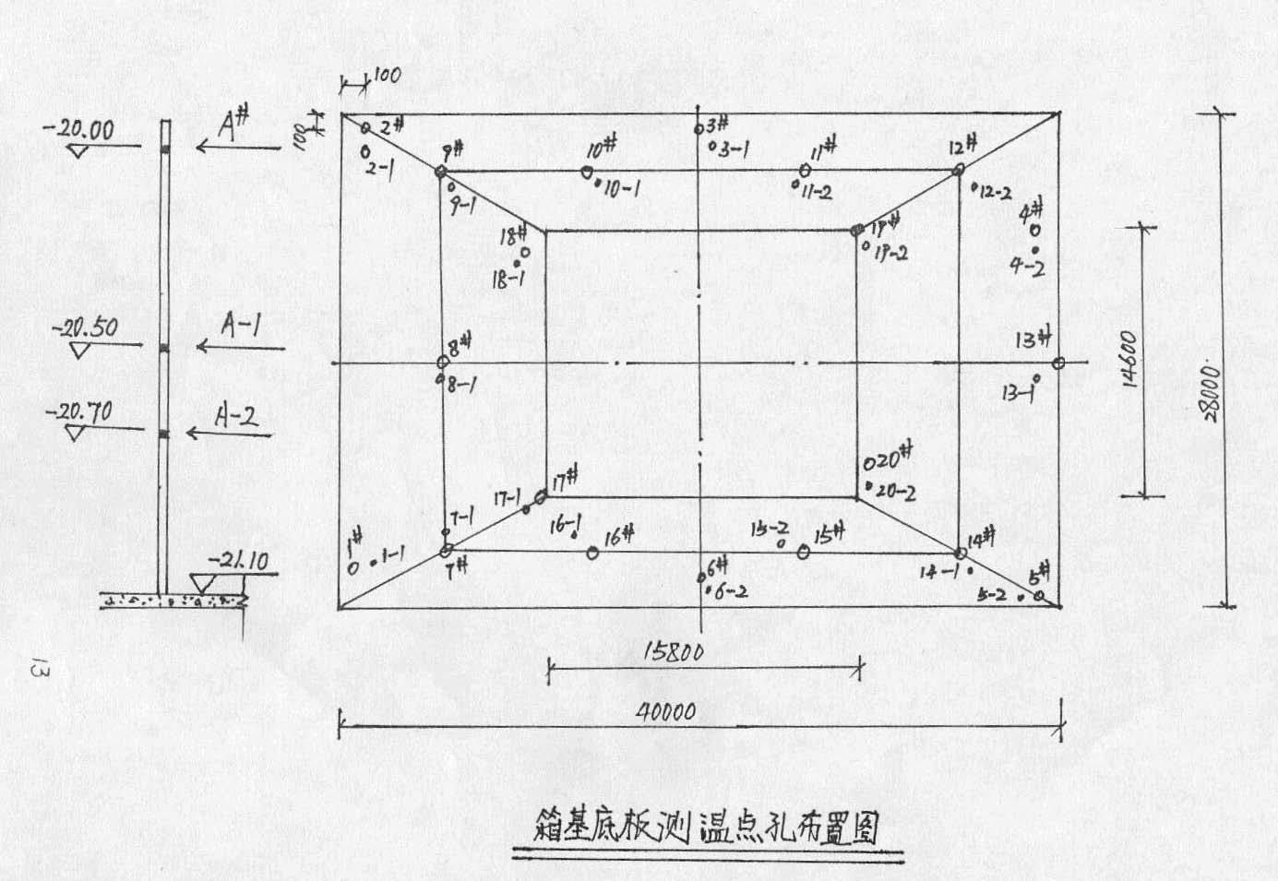
图4-1
2） 箱基侧板施工分东西两段，竖向施工缝留在○○6-7轴墙板1/4 处，要相互错开。水平缝留在顶板下300mm 处，竖向施工缝要用木模支临时挡板，接搓时清除表面浮浆及松动石子，保证混凝土的接缝密实。
（4 ）箱基侧板防水原设计为防水砂浆及500mm 宽3﹕7 灰土。但本工程土质为砂土，没有粘土源，要作灰土，还需购买粘土，建议改为PVC 胶泥一布三涂作防水层，从侧板下500mm 处开始向上作，并在底板与侧板交接处作混凝土的八字，使防水层平缓过渡，没有死角。
箱基部分施工完后，进行基础分部工程验收，并及时报公司质监部核验。请建设、设计、监理、地区监督站共同核验，并办理有关手续。
（5 ）土方回填
承台部分可先行回填。待箱基防水作完后，再全面异型。回填土为人工夯实与机械碾压配合进行，回填要求分层夯实，按设计要求控制到压实系数。不得有冻土块，当填土到下层LL 梁上1.0m 左右时可用机械碾压上部的回填土，但要特别注意保护承台桩。
2 ．台基施工：
台基部分的结构为框架剪力墙，其施工方法与技术措施同箱基部分台基为结构三层，标高为±0.00 至± 15.7m。属一般框架剪力墙结构。按常规方法施工，框架柱、墙要达到清水混凝土的观感效果。
（1 ）模板工程
模板选用：框架柱、梁选用新的定型组合式钢模板，18m 跨大梁断面1.4m 高可采用组合式钢模或覆面竹胶合模板，碗扣式脚手架支撑，对拉扁铁或螺栓拉线路。楼板选用覆面竹胶合模板，剪力墙采用覆面竹胶合板拼制的大模板，竹大模板的设计由公司设计室协助完成，现场项目部加工制作，模板要求尺寸准确，接缝严密平整，达到清水模板效果。浇筑的混凝土表面要平整光洁，棱角顺直、尖挺。大模板设计图附后。
2 ）模板的加固及支撑系统，采用钢脚手管满堂支撑，剪力墙处另加Φ20 螺栓（穿塑料管）拉结，柱及大梁加对拉扁铁及对拉螺栓固定，加固完的模板要有足够的强度、刚度和稳定性，要求梁及顶板有起拱，高度为1/1000～3/1000， 梁柱接头处要制作定型工具式模板，保证阴阳角顺直，尺寸准确，接缝严密，观感漂亮。井字架支撑体系采用碗扣式脚手架为主体加普通脚手管。保证立杆间距不大于1.2m ，大横杆间跨不大于1.6m 。梁底顶柱间距不大于600mm ，顶柱上铺木方（100×100 ）作梁底支撑。脚手管需搭接时，搭接长度不小于60 0mm。板底模下木楞间跨不大于400 ，模板支撑架在通过剪力墙撑拉结牢固、稳定。
3） 台基剪力墙采用大模板施工。施工顺序为先支墙柱模板，待墙柱混凝土浇筑后，其强度达1.2mPa 即可拆除大模板，之后再支梁板模板施工上部。
（2 ） 钢筋工程 1） 柱子钢筋、剪力墙暗柱钢筋采用锥螺纹套筒连接，剪力墙竖筋采用电渣压力焊，梁板钢筋采用对焊连接。 2） 钢筋放样下料之前，要认真熟悉图纸理解平面整体标注法的内容，并对班组进行详细的技术交底。
3） 绑扎钢筋时，要仔细核对钢筋的规格、数量及位置，注意吊筋及箍筋加密区的位置，以及钢筋的断点位置，特别注意在±0.00 处柱子由方变园的插筋位置、长度及数量。
4 ）锥螺纹钢筋连接：连接套筒购置成品套筒，钢筋丝头在现场加工套制，套丝质量必须逐个用牙规和环规检查，合格的丝头立即用同规格的塑料保护帽带上，另一端按规定的力距值用专用力矩板手将同规格的连接套筒拧紧，存放待用。钢筋连接前，先回收钢筋连接端的塑料保护帽及套筒上的密封盖，并检查钢筋规格是否与连接套筒规格一致，锥螺纹丝扣是否完好、无损、清洁。确认没有问题后，把装好连接套的一端拧到被连接筋上。先用工作扳手拧紧，再用专用力矩扳手按规定扭力值检查钢筋接头，当扳手用力时，发出“咔嗒”声，表明钢筋已连好，用油漆画上标记，以便检查，锥螺纹连接的套筒要有合格证（检验合格报告）， 连接接头要做拉力检测试验，同时，施工后应做生产取样检测试验。
5 ）每层防雷接地柱钢筋锥螺纹连接完成后，进行电阻摇测，满足要求后，方准进行钢筋隐蔽。
6） 混凝土浇筑之前，经自检合格后报请监理检查验收，验收合格后方可浇筑混凝土，并做好隐蔽记录，办理有关手续。
（3 ）混凝土工程
混凝土的运输采用输送泵加布料杆，混凝土的配制按泵送混凝土作试配，并发施工配合比，要求严格计量，外加剂要小袋包装，有明显标志，并妥善保管。
由于柱剪力墙与梁板的混凝土强度等级不同，施工梁柱节头处要设专人指挥，计算泵管内混凝土量及时调整配合比，先施工柱头，再浇灌梁板，不得留施工缝。水平施工缝根据会审记录可留在梁底20—30mm 处。
3 ）混凝土的保温及养护，冬期施工用塑料布保湿，草袋保温，转常温后，梁板可浇水覆盖养护，柱子拆模后用塑料薄膜缠绕保温养护，剪力墙用塑料薄膜封闭保湿养护。
4 ）混凝土要振捣密实，配合比要合理，不得发生漏振和混凝土离析现象，达到混凝土表面平整，棱角密实，没有气泡和蜂窝，板面上表面要用刮杠找平，木抹搓平，柱子不得出现烂根和漏浆现象。因泵送混凝土流动性大，容易干缩裂缝，要增加压面次数，加强养护。

楼身土建工程（±0.00以上）
本工程设计要求楼身混凝土预制件及明露部分均为清水混凝土。
楼身共有圆柱44 根，其中外檐柱24 根。内柱20 根，由于古建形式的需要，
圆柱分别在二、三、四、五、六层设置了柱头卷刹及栌斗，并在二、三、四层斗上柱径变小，内柱由Φ1200 变为Φ 1100、Φ 1000、Φ 900。外檐柱由Φ1000 变为Φ850 、Φ750 、Φ700， 且外檐柱在五层平面处轴线向内移动500mm。一层回廊抱厦柱有相应的侧脚，其中单向侧脚柱有20 根，双向侧脚柱有12 根。一层回廊抱厦柱52 根，均有收分卷杀。
外檐柱24 根，在一、三、四、五、六层处均有混凝土的门立颊，门立颊与檐柱同时施工。内柱20 根。其中有12 根带柱剪力墙（两个楼梯间）， 施工考虑与剪力墙同步。另8 根为独立圆柱，这8 根独立圆柱中有两根圆柱与砖墙相接。此外预留墙加筋改设预埋件，施工墙体时，再焊墙加筋。
楼身在4-5 、8-9 轴E-G 轴间分别设6 号楼梯间、电梯间及7 号楼梯间，此处墙面均为钢筋混凝土剪力墙。剪力墙外立面造型与同标高处柱一致，后贴施工，达到相同水平面的造型闭合一致。
以二层外槽柱为例，介绍柱、枋、斗拱的相互关系见柱头斗拱侧立面图， 每层在柱头栌斗上均为斗拱（除一层楼身只有斗拱，没有栌斗外）， 而且斗拱均为异形构件，且为预制，现浇逐层叠合。各类小斗、泥道拱、一跳华拱、补间华拱、令拱、人字拱、翼形拱、柱头枋、平其枋、罗汉枋为预制件，其他均为现浇拱、梁、枋等。 1． 模板工程
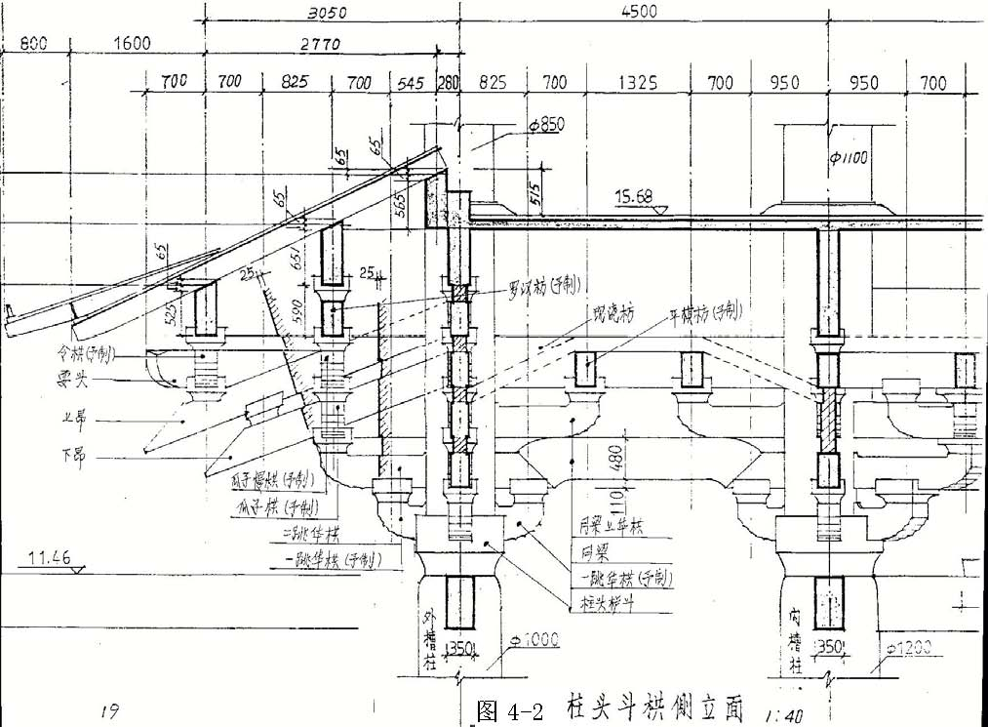
（1 ）模板的选用 1） 柱模板
由于本设计圆柱自下而上，不断变径，模板的周转使用次数太少。但设计要求高。为了保证混凝土表面光滑平整，采用钢制专用模板。为了节约资金和保证进度及合理安排流水施工，按各种型号柱子数量配模。模板设计由公司设计室设计（模板设计图附后）。模板的配制情况如下：第一种圆柱钢模板○1用于带剪力墙的圆柱（除一层为7 套柱模，以上各层均为6 套柱模）， 且带剪力墙的圆柱模板可拼为整圆模板（2套）。○2带混凝土门边的圆柱。第二种为圆柱钢木混合模板，用于整圆内柱（2套）。
2） 剪力墙模板采用覆面竹胶合板大模板，模板设计由公司设计室设计，现场制作。材质为钢木龙骨，面板为覆塑竹胶合板与带剪力墙的圆柱钢模配套使用。剪力墙内侧一般是平面，用大模板支模浇混凝土即可。外侧隐刻斗拱及其他装饰性枋之类，可在剪力墙混凝土施工完后弹线后贴。二层剪力墙上补间华拱处留洞，剪力墙施工完后，安装补间斗拱补浇留洞。
3 ）预制构件模板
（A ）各类斗及拱预制构件模板主要采用木模加贴面（白铁皮或塑料片材），少量曲线部位配合钢模，制作前先放实样，试作模具。其曲线弧度要经现场设计人员认可后，方准制作成模个批量生产。拱头卷杀的种类共有6 种（包括现浇拱），模板采用木模加贴面或制作模具与木模等配合使用。
（B ）预制枋类构件，表面无隐刻时，采用平面木模，有隐刻时，将隐刻外线作25 （或20 ）厚的雕刻板贴于原平面木模上，用木锥螺丝从外侧固定。
（C ）空心拱及枋采用塑料管加堵头作芯模，封闭在混凝土内，槽形枋用木模作芯模板。 木模内加铁皮或塑料贴面的目的为了浇制完的混凝土面光滑，无法做贴面的木模贴混凝土的面，必须用腻子，油漆打磨光亮、坚硬方可。
4 ）现浇柱头模板
栌斗、现浇拱、月梁、半驼峰、柱头枋及斗拱处柱模均采用木模加塑料贴面。由于预制构件与现浇构件分层叠合施工，因此现浇构件模板尺寸必须十分准确，保证与相邻构件十分吻合，才可达到尺寸准确、形状逼真。配模前先放实样，核对无误后，方可合配制模板，特别是月梁、半驼峰的曲线弧度要经过设计认可后，方可配作模板。模板的支撑系统采用碗扣式脚手架与普通钢管脚手配合使用。
5 ）现浇梁板模板
下部有斗拱的结构梁底模采用木划及覆塑竹胶合模板，所有梁侧模及井字梁底均采用组合钢模板。现浇板采用覆塑竹胶合板作底模。支撑系统采用碗扣脚手架与普通脚手分配合使用。
以上两种现浇模板支撑体系按承重架支设，立杆、支撑的间距数量应经过核算（后补）。因其不仅承受本构件现浇混凝土施工荷载，而且还要负担上层预制构件安装的施工荷载。
（2 ）模板的加固及支撑系统
加固采用钢脚手管加固，剪力墙处另加Φ20 螺栓（穿塑料套管、带孔混凝土条等）拉结，大梁采用对拉扁铁加固，加固完的模板要有足够的强度、刚度和稳定性。要求梁及顶板起拱1/1000-3/1000， 柱头斗拱及梁柱接头处作定型模具，保证阴阳角顺直，尺寸准确，接缝严密，观感漂亮。井字梁支撑体系采用碗扣式脚手架，其间距与数量要认真核算。梁底顶柱间跨不大于600mm ，顶柱上铺木方（100×100 ）作梁底木楞。脚手管搭接时，搭接长度不小于1m ，不少于2 个扣件。普通脚手架要保证主杆间距不大于1.2m， 大模杆间距不大于1.6m 。剪力撑数量间距满足要求。
二层外檐柱头外挑斗拱施工用承重脚手架，架高约为25m室外地坪起，塔设外架子，宽度为5m， 自建筑轴线③⑩（C）（h） 外皮出5m， 搭设6 排立杆，按满堂架子搭设外架子。要求架子下地基土方夯实，深度3m ，并在立杆下垫板（厚度为5cm） 纵横扫地杆，外侧设置连续剪刀撑，两端及中部设横向支撑，立杆间距不大于1.0m ，大横杆间距不大于1.2m 。现浇构件底模增设顶柱。立杆对接扣件要交错布置，两个相邻柱接头不得设在同步同跨内，两相邻柱接头在高度向错开的距离不得小于500， 接头中心距节点的距离不得小于500 ，接头中心距节点的距离不得大于步距的1/3 。立柱的搭接应用接头扣。纵向水平杆的连接与搭接要求同立柱。剪刀撑应每隔15m设置一道，从下到上连续设置，剪力撑与大模杆、立杆的交点应全部绑扎（转扣）。
此架搭设方法为：自⑩轴西侧E-F 轴中间开始分别向H 、C 轴搭设，由⑩H 、⑩C轴处转角向③轴搭设，连续搭设至起点，其架子搭设速度与施工速度配合，随着构件的安装和施工，前搭后拆，流水施工，材料数量可按周边1/2 考虑。
其他各层外檐柱在底板混凝土上预埋铁环，搭设挑架子。架子搭设方法应总结二层以下构件安装和施工经验，设计固定埋件的位置及数量，由各层现浇板外挑架子，约3m 宽，保证各层柱头各种构件施工需要。外挑架子应先经设计并做样板架，试用可行用再大面积推广。
（3 ） 钢筋工程
圆柱及剪力墙暗柱竖向钢筋采用锥螺纹连接，水平钢筋采用对焊连接。连接方法及检查与台基部分此项相同。柱子钢筋需注意保证位置准确，在柱子栌斗处变径时钢筋的弯折就位及插筋。其他同台基部分。
柱头斗拱处钢筋绑扎时要特别注意拱筋、枋筋与柱箍的绑扎顺序及位置，以及预制拱、枋的安装与柱子箍筋的交叉，为固定预制构件的位置和相互之间尺寸，拱、枋筋在柱头处需焊接连接。焊接前检查其他钢筋是否安放就位，确认无误经有关人员检查后，方可焊接。注意外檐柱各昂的吊筋起始点以及与大梁钢筋的连接。其他梁板钢筋按常规施工。
各层斗拱、枋类构件吊装时，均要设临时支撑与承重架相固定，经检查垂直，几何尺寸，位置无误，才可焊连接钢筋，待现浇混凝土强度达70% 设计强度，才可拆除支撑。
（4 ）混凝土构件的安装与混凝土的浇筑
以二层外槽柱头分层图为例，由下至上分四个大流水段施工，施工顺序如图4-3：
柱→柱头栌斗绑钢筋、支模板→安装一跳华拱、泥道拱→支二跳华拱、月梁、柱头枋底模→绑钢筋→安放其上的交互斗、散斗（ 控制交互斗、散斗斗口标高相同）→ 支侧模→浇栌斗至交互斗、散斗高度段混凝土
↓
支月梁上华拱底模、柱头枋、下昂底模，安放二跳华拱（交互斗）上瓜子拱→绑其钢筋→安放其上的交互斗、散斗→支侧模→浇筑此高度段混凝土
↓
安装瓜子拱上瓜子慢拱，支底模绑上钢筋，安放令拱，支底模绑耍头钢筋，安放柱头枋（预制）、月梁华拱上平其枋，绑现浇枋钢筋→安令拱、瓜子慢拱、柱头枋上各斗→支此段侧模→浇此段混凝土
↓
安罗汉枋、柱头枋及其上斗→支梁底模，绑其上钢筋，封梁侧模，支现浇板底模绑钢筋→浇筑梁板混凝土
图4-3 施工顺序图 构件安装前要仔细核对构件的型号、位置、标高以及支架的牢固程度，确
认无误后构件就位固定。同一水平施工段各构件均安放就位，钢筋绑扎无误后，经检查验收签发浇灌令，浇筑此段混凝土。
如两现浇层间仅安放预制斗，无须支设梁、枋底模者混凝土是连续的，可将第一层钢筋绑完支侧模，安放斗就位后，继续绑扎第二层现浇件钢筋，支其侧模，如有第三层可依此类推。全部模板支完后浇筑混凝土。如两层间是空的，必须按照：支底模→绑钢筋→安放构件→支侧模→浇混凝土→支底模……的方法逐层施工。
在拱件上安放其他拱件时，要注意保证各层构件的标高统一，接触紧密，相关尺寸准确，模板支顶严密，不许漏浆，二次浇筑混凝土不得污染其他构件，并注意已安构件的成品保护及混凝土的强度等级。
所有混凝土施工前均作试配，通过试配找到最佳配合比，使混凝土达到密实、光洁、表面无砂眼、气泡。由试验室开出施工配合比，施工按配合比严格计量施工，每天开工之前要核对计量装置，柱、剪力墙、现浇梁板混凝土施工采用塔吊加混凝土输送泵配合。柱头斗拱现浇构件施工时，每次现浇混凝土量较小，采用塔吊，吊斗运输即可。需特别注意的是，预制构件中混凝土的等级较多，施工时要核对清楚，避免出错。由于预制构件种类较多，所有预制件都要标注清楚，构件是清水混凝土构件，标注时要标在隐蔽面，不得露明标注。
无论是现浇混凝土还是预制混凝土都要振捣密实，检查模板上的塑料贴面是否牢固，需刷脱模剂的模板要刷零号机油，减少表面气泡，拆模要适时，确保构件的表面平光，线条顺畅优美。
所有混凝土构件要注意养护，预制件覆盖草袋子浇水养护，柱子用塑料薄膜封闭湿养护，严防夏季混凝土脱水。
随着施工从低至高处，应用密网眼安全网支撑覆盖，一来防止上部施工人员坠落，二来保护下部已施工完的构件不被上边掉下的工具、材料砸坏。 （5 ）混凝土工程的修补 为了确保混凝土外观达到平整、光洁、密实、接缝严密，阴阳角顺直，几
何尺寸准确，线条优美，混凝土浇筑完后和拆模后，均要安排力量进行修补。
修补内容：
1 ）涨模、挂帘、漏浆等造成的混凝土断面增大，污染和流坠。
2 ）修补蜂窝麻面、孔洞、露筋和气泡等缺陷。
3 ）阴阳角方正顺直，曲线条要圆顺、优美、棱角尖挺。
4 ）各种构件接缝严密，干净无砂眼、孔洞、裂缝。
5 ）联接件焊接处，铁件应卧入混凝土、砂浆内，构缝严密，棱角顺直。
6 ）修补方法为剔凿、斧剁、清理、打磨、开缝、刮砂浆或腻子等。 修理工具要针对工程性质准备，修补后的混凝土观感要达到美观、漂亮，体现古建筑风韵。
2 ．砌筑工程
砌筑墙体分三种，焦渣空心砖混水墙、普通粘土实心砖混水墙、明露砖墙为干摆墙。
3
（1 ）焦渣空心砖墙，要求砖达到MU2.5 ，容重≤10kN/m，砌筑砂浆为M5 混合砂浆，砌混水墙常规施工，用于室内隔墙。
（2） 普通粘土实心砖墙，要求砖达到MU7.5， 砌筑砂浆为M5 混合砂浆，砌混水墙常规施工，用于电梯间、通风道。
（3 ）干摆墙，要求砖达到MU7.5 ，明露面砖砍磨后规格为360×180×55， 用白灰浆砌筑（白灰浆的配比为白工业基础：江米：明矾=100：1.4：0.5），表面没有灰缝。

干摆墙施工：干摆墙是我国特有的一种砌法，即“磨砖对缝”砌法，要求棱角周正。砌墙之前需将砖逐一砍磨。在摆砌中还应有专人打截料，补充砍磨中未能做到的工作，以满足摆砌要求。
1 ）在墙体两端栓两道主线，即“曳线”，并栓两道横线，即下面的卧线，上面的罩线（站尺打好之后罩线即可拿掉）。
2） 检查基层是否水平。若有偏差，用素灰打平之后，摆放第一层砖。砖的立缝、卧缝都不抹灰。摆完一层后，将平尺板的下面与基层弹出的砖墙外皮墨线贴近，中间与卧线贴近，上面与罩线贴近，检查砖的上、下棱是否贴近平尺板。如未贴近或顶尺，需进行纠正，这道工序叫“打站尺”。砖的后口要背撒，背撒的要求是：石片不能长出砖外，砖顶头缝处一定要背好，不得用两块石片重叠起来背撒。背好撒后，检查上棱是否平直，若不平，将高出部分磨平。修整之后灌浆，用生石灰调成白灰浆（白灰：江米：明矾=100：1.4：0.5），分三次灌入，以缝隙填充实为目的。灌浆时不得过量或急促，以防将砖撑开，之后要用刮灰板将浮在砖上的灰浆刮去，再用大麻刀灰浆将灌过浆的地方抹住（即抹线），其目的是防止上层灌浆时下窜而撑开砖，此工序决不可省略。
3 ）往上各层干摆砖，除不打站尺外，砌法都与第一层一样。
4） 干摆墙砌完之后要进行修理，修理的项目主要有：墁干活、打点、墁水活、冲水。
5） 由于干摆砌法不用灰浆，背撒、灌浆和抹缝几道工序，要特别仔细，决不勇夺敷衍潦草。
质量标准：砌筑之前要进行摆砖设计，样板墙开路所用材料应提前调研，按高标准寻找货源，进厂的砖要预先按要求选材，挑选一级品使用，砌筑中随砌随检，按样板墙，不符合要求立即返工，所有墙面均要达优良标准。
3 ．楼地面工程
各层卫生间防滑陶瓷锦砖。各层室内外楼面，20 厚墨绿色花岗石面砖，水泥浆擦缝（规格600×600 十字缝墁法）。
卫生间施工需注意的是SBS 改性沥青防水层要作实、作好，坡度要顺畅，不积水，门口要整齐，地漏流水要圆顺、整齐。防水层经静水试验合格后方准进行下道工序。
花岗石面砖（600×600） 施工，用1﹕3 干硬性水泥砂浆结合层，常规施工。但施工时应特别注意。
在室内拴两道互相垂直的十字线（冲趟暂不撤去冲十字线的目的是为了使砖的走向与房屋轴线保持平等，并将中间一趟砖安排在室内正中，通缝必须顺中轴线方向。
砖的趟数应为单数，如有“破活”， 必须打砖时，应安排到墙跟前处，门口附近必须见整活，即中间一趟门口第一块砖必须为整砖，不得变活。花岗岩石面砖按精品要求进行材料定货及验收，铺砌时按高级装饰标准检验验收，达到无接缝高低差，表面平整光洁，缝格顺直，光彩照人。
4 ．屋面工程
传统屋面做法有两大操作过程：一是“苫背”；二是“瓦瓦”。
（1 ）灰背的操作过程叫做“苫背”。传统屋顶的防水性能与其屋面的寿命有着非常密切的关系，因屋顶任何部位短期内漏雨都可能造成木材的腐朽，一经发现漏雨就已经对木材造成了一定程度的损伤，所以说灰背的质量决定了传统屋面的寿命。灰背质量的优劣与采用何种做法有关，也与操作工艺的质量有关，为此，施工时，我们要注意以下几点：
1 ）苫背前
（A ）泼灰时要分两次泼。泼灰的过程是一个化学反应的过程，需要一定的时间，不能急于求成，灰泼得太生，会造成灰背起拱，泼得太涝，会降低灰背的强度。
（B ）泼浆灰和泼灰都至少要存放半个月以上才能用于苫背，从大约半个月后算起，存放的时间短，质量越好，如存放超过半年就不宜再用于苫背。为此，要根据工程进度，合理安排泼灰和浆灰的时间。
（C） 择麻刀。发霉变质的麻刀不可用于苫背，麻刀要全部拆除，灰马比例不均，会影响灰背的质量，麻刀比例太大的部分会降低灰背的强度，麻刀比例较小的部分又容易开裂。
（D） 和灰。会不可和得太稀，稀灰会降低灰背的强度。和马刀会要麻刀均匀分散地放入，特别是机械和灰，每次投入的麻刀是越少越好。
2） 苫背，首先要注意季节性。如在深秋季节操作，至少要在上冻前一个月把背苫好，因为未完全干透的灰背一经冻结就会极大的降低灰背的强度。甚至造成彻底地毁坏。夏季施工时应避免雨水可能造成的冲刷，如不得不在雨期苫背时，要在大雨来临之前用苫布将会被盖好。
苫背时，每层要尽量一次苫完，尤其是顶层灰背，如必须留擦子时要做到以下几点：必须留斜槎，不能留直槎；槎子宽度不小于200mm； 槎子部分不刷浆；槎子必须是毛槎，最忌讳槎子赶轧光亮；接槎时感觉槎子“老”（干）了，要用水烟湿并用木抹子把槎子搓一遍。
3 ）扎活。扎活时不能穿硬底鞋上房。扎活的方法与我们通常的方法不同。通常抹灰时，轧子始终要尽量放平，一次轧出的长度越长越好，但在传统苫背抹灰中，最后轧出抹子华以短窄以宜，宽度可保持15mm左右，长度宜为500mm， 且轧活的次数越多，灰背的密实度越好。所以要反复赶轧，每次赶轧前要刷将，浆要一次比一次稀，直至灰背干了为止，此过程是将会被“轧干”，决不可“等干”。
4） 苫背全部完成之后，要进行养护，方法是用草帘谱在灰背上，并使其保持经常湿润，养护期为1-3 周，同时要进行适当“晾背”， 再开始瓦瓦。
（2 ）传统屋顶瓦面的铺装过程称为“瓦瓦”。
瓦瓦前要根据屋面形式进行分中号垄；对瓦件要逐块检查，尤其是筒、板瓦；冲垄；栓线檐头勾滴瓦。
瓦底瓦。底瓦灰（泥）应饱满，瓦摇摆正，不得偏歪，底瓦垄的高低和顺直程度应以瓦刀线为准。在操作中注意避免由于摆放不当而造成的合缝不严。
瓦盖瓦。盖瓦灰要比底瓦灰硬，盖瓦不要紧挨底瓦（盖底瓦之间的距离叫睁眼）。盖瓦垄的高低，直顺要以瓦刀线为准。
捉节夹垄。将瓦垄清扫干净后，用小麻刀灰在筒瓦相接的地方勾抹，叫捉节。然后用夹垄灰，将睁眼抹平叫“夹垄”。夹垄时要将夹垄灰赶轧光实，下脚要直顺，并与上口垂直。要求与底瓦交接处无小孔洞和多出的灰。
（3 ）本工程屋面结构分两种：
六层屋面为混凝土板（折线型）、SBS 防水层，其上瓦顶。
木椽、望板、瓦顶、传统施工方法。
屋面处木作工程：椽、飞、望板、角梁、升头木，按所需尺寸提前排丈杆，制作时按丈杆截料、放线，按图纸要求安装。一定要安装牢固。木构件应按规范要求进行防火、防腐、防潮处理。
各种琉琉件、青辊板瓦、筒瓦要提前进行考察、定货，所有瓦件等使用前要逐一进行检查，不准有一点缺陷，尺寸一致，观感漂亮。达不到一级品绝对不得使用。本工程除六层屋面用现代防水材料SBS 改性沥青防水卷材外，其他均靠传统瓦屋面的自然防水。为此屋面用瓦、用灰一定要严格选料，提前制图，准确计算，弹线、瓦件施工务必达到精品水平。施工要精心，按图纸要求和质量设计标准完成。施工各层屋面的同时，要做好防雷接地装置及避雷针。
（4 ）木门窗工程及其他木制品 本工程构件数量较多，除门窗外，还有隔扇、假门窗、楼梯木勾栏等。此工程消防控制室为甲级防火门，楼梯前室为乙级防火门。7 号楼梯顶层为防火卷帘。其他木制构件设计均要求进行阻燃处理。此工程非标木构件较多（详见设计图）。施工要求分类制作，统一标准，统一验收，制作阶段要精心，保管要妥当，安装要仔细，注意同构件的标高要一致。要求达到尺寸准确、安装合理、观感美观、使用功能良好。
（5 ）沉降观测
本工程建成后，除作旅游景点外，最主要的将是山西古建研究，用现代材料复制放大的唐式建筑的结晶，可作为本地区向外展示的山西古建研究成果的成品工程。结构稳定性至为重要。为此，要作好结构的沉降观测。沉降观测点设于主楼四角，前檐后檐明间（共2 点）、抱厦各角，总计14 个沉降观测点。每施工完一层要观测一次，建筑物竣工后第一年不少于3 次，第二年不少于2 次，以后每年1 次。冬雨期施工沉降观测，按现行规范执行。

安装工程
1 ．配合土建施工部分
（1 ） 防雷接地：要密切配合土建，将防雷接地的钢筋作业好标记，每层作电阻摇测作隐蔽记录，严格按规范和设计施工，镀锌夹接，并请监理验收。
（2 ） 配管，将暗埋管清理除锈，并将管内灌漆（防锈漆）按图纸要求合理布管，并作隐蔽记录。要特别注意管口作临时封闭，防止混凝土误入其内。配管应避开结构主要受力部位，特殊情况应与土建协商解决。
（3） 安装暗配管。弯曲半径不小于管外径的10 倍，煨弯用相应的煨弯器，成型后扁曲讴和凹坑不超过管外径的10%， 线管敷设暗配管用套管连接，管管长度为管外径的1.5~3 倍，焊口要严密。
（4） 电梯井内排水管安装，坡度要符合设计要求，过墙处密切配合土建施工，要求标高准确、位置正确，不允许倒坡，配合时不允许破坏土建主筋。
（5） 各种过墙套管，长度要符合规范要求，下口要与板底平，上口高出楼板上层20mm ，位置要准确，不允许剔洞，个别有遗漏时，要用机械加工成型。
（6） 各种安装预留洞口要按图示尺寸提前预埋，做到位置尺寸准确，便于拆除。如发生遗漏应用开孔机开孔，严酷禁人工打洞。开孔机开孔时应与土建共同确定位置。孔洞修补应用高标号细石混凝土捣实，低于面层5mm左右。
（7 ） 各种线盒，闸箱应配合土建施工进行预埋和安装，其位置应根据土建提供的标高及抹面厚度决定，盒箱内应用泡沫塑料塞满，并固定牢固，防止混凝土浆挤入或者外溢，污染模板钢筋，影响混凝土质量。线盒、闸箱与土建基层嵌牢固，表面干净、平整、方正。
2 ．安气安装部分
线管使用前必须进行清扫、防腐。在砖墙上的线管里、外防腐，埋入混凝土时里边必须防腐，否则不得进行敷设。需加套管时，套管两侧必须焊接，箱盒修理完后方可进行穿线，穿线时护口刘全，管内导线严禁有接头，箱盒内导线要留适当余量，导线的接头分支连接采用锡焊，不伤线芯，连接牢固，恢复绝缘，并做好导线间及导线对地的摇测记录。
箱、盒的安装标高据土建所提供的标高高做到准确无误，箱、盒开孔严禁用电、焊开孔，必要时用錾子开孔。未用的敲落孔不准敲掉，管进入箱合要顺直，要求一管一孔，箱体、盒内必须清洁，无污，部件齐全，接线整齐，不得有叉接现象，编号清晰齐全，箱体专用接地线连接可靠。
暗开关、插座盖板紧贴墙面，四周不应有缝隙，同一室内并列安装的插座高低差不大于5mm， 成排安装的插座不应大于2mm 。成排安装的开关高低应一致，高低差不大于2mm。
（4 ）同一室内成排安装的灯具，其中心偏差不大于5mm， 应安装牢固。
（5） 避雷网安装间距均匀且不大于1.0m， 支座与导线应卡接。弯曲处不应有明显死弯，应按水平或垂直敷设，但也可与建筑倾斜结构平行，在直线段上不应有高低起伏及弯曲等情况。焊接长度为圆钢走私的6 倍且双面施焊，焊后作好防腐。接地装置安装必须构成一电气连接做好记录，用接地摇表摇测接地电阻必须小于1 Ω，若达不到另加人工接地体，以达到后为止。
（6） 封闭式插接母线安装。封闭式插接母线安装时，在其安装部位的建筑装饰工程应全部结束，门窗齐全。其他专业的管道及空调工程应基本施工完毕，防止其他专业施工时损伤母线。高空作业脚手架应搭设完毕，并经安全技术部门验收合格。母线组装前应逐段进行检查，外壳是否完整，有无损伤变形，在封闭式插接母线安装前，母线不得任意堆放和在地面拖拉，外壳上不得进行其他作业，应采取措施防止随意堆放、踩踏造成外壳损伤变形。母线在组装前应逐段进行绝缘测试，测试绝缘电阻值是否满足出厂要求。 封闭式插接母线应按分段图，相序编号，方向和标志正确放置，不得随意互换，在起吊母线时不应用裸钢丝绳起吊和绑扎。 封闭式母线在建筑物楼板上垂直安装时，安装前先将弹簧支承器安装在母线槽上，然后将该母线槽安装在预先设置的横钢上。 插接分线箱应与带母线插孔母线槽匹配使用，在封闭插接母线安装中，应将分线箱设在安全，便于操作和维护地方，分线箱底边距地1.4～1.6m 为宜。
（7 ）配电柜的安装。道辄基础型钢安装垂直度允许偏差1mm /m ， 全长5mm 。水平度1mm/m ，全长5mm 。基础型钢应接地可靠。安装后，其顶部宜高出抹平地面10mm 。盘柜单独或成列安装时，其垂直度允许偏差1.5mm/m 。水平度允许偏差相邻两盘顶部2mm ，成列盘面5mm 。盘柜间接缝允许偏差2mm。
（8 ）预留洞、预埋件 1） 为了保证安装质量，防止建筑结构破坏，以及建筑物的成品保护，所有孔、洞在主体结构施工时，由专业人员依据设计和实际情况进行预留或使用混凝土打孔机成型，施工人员不得野蛮施工，预留时要有效监护，防止位移，待管道安装前进行对孔洞修补。孔洞修补混凝土要填实，低于表面5mm， 便于土建施工修补面层。
2） 管道与托卡架应采用不同规模角钢、扁钢、钢筋等，排水支管采用吊卡。相同管道的托卡架必须一致，成排度、标高的控制必须弹线进行。
3） 支吊卡架安装前者防腐，应在土建抹灰前完毕，要求平整、牢固，各类支托架不得用气焊割眼，支卡安装时必须挂线，尺寸必须一致，严格按“细部做法三十条进行施工”。
3 ．管理安装部分
（1 ）安装前首先对管进行调直，当管直径小于100mm 时，可采用冷调法，大于100mm 时采用热调法。
（2） 隐蔽安装的管道，隐蔽前给水管道必须做好强度和严密性试验，排水必须做灌水、通水试验。
（3 ）管理的切割。对一无度 锌管必须使用无齿锯或手锯割断，不得使用气焊切割，切割管材必须锯到底，不能一半折断。

（4 ）管道的连接
给水管道使用的镀锌管必须丝扣连接，丝扣加工要求符合规定，螺纹清洁，完整无断丝，连接牢固，接口处不得有麻丝外露现象。采用焊接的管道焊口处的平整度，焊缝加强面符合规范要求，焊缝均匀一致，焊缝无夹渣、结瘤、气孔等缺陷。
平焊接法兰接口要求法兰盘厚度、螺栓孔数、水浅加工有关直径等几何尺寸应符合管道工作压力的相应要求。
（5 ）套管安装
该项工程设计全部采用钢制套管，套管加工时必须用无齿锯切割，严禁动用气焊切割，楼板套管出地面20mm ，穿墙套管应与抹灰墙面平齐（两侧墙）， 套管相应比管径大2 号。
2 ）套管与管道的环形间隙要均匀。
（6 ）卫生器具安装 1） 卫生器具安全前要对成品进行仔细检查，器具是否有裂纹、裂缝。认真检查进出口的地方有否损坏现象。一经发现逐个检查。
2） 卫生器具的安装须在土建全部装饰完后进行，首先根据卫生器具安装尺寸划线、定位，各种器具的安装高度严格按施工图册及规范施工。
（7 ）管道坡度 1） 管道安装时要持线加坡，坡度严格按施工图纸要求。坡向正确，不能出现倒坡。如无设计要求严格按规范执行。
2） 所有管道安装完后，必须做密闭性试验，通水、冲洗、不渗、不漏为合格，隐蔽部位要及时进行严密性试验，及时填写各种记录。
（8） 刷油防腐及保温。管道试压便合格进行刷油、防腐、保温等，刷油前必须把管道设备上污物清除干净，方可进行下一道工序，按设计要求配制油料，刷漆要均匀。无漏刷、无起皮，眼感镜检，不得污染土建墙面等。表面观感达到光洁、光亮，手感好，颜色均匀一致。保温应做到几何尺寸一致，表面平整，光顺，棱角顺直，搭接合理，固定件和支架间距一致，成排度好，安装整齐。

该工程桩基处理已完（I 标段）， 需根据建设单位给定的标高及轴线控制点，作轴线护桩和场内半永久性水准点，并校核桩位及标高，及时办理有关手续。

冬雨期施工措施

冬期施工措施，冬期施工执行（JGJ104-97）《建筑工程冬期规程》。
箱基、承台及一层台基，采用综合蓄热法施工混凝土，外加剂采用YC-3 Ⅱ型早强防冻剂，按热工计算，注意混凝土的保温养护及测温。
2 ．混凝土外加剂的掺量按试配确定，并小袋计量包装。
3． 混凝土的保温及拆除保温，要由试验室经过热工计算在配比单上注明保温材料及层数。由试验据热工计算的时间将同条件试块试压后满足其受冻临界强度4MPa， 方可拆除保温（受冻临界强度掺防冻剂为4.0MPa， 否则为设计强度的40%）。
4． 作好冬期施工记录，按规范除留标养试块2 组， 还需留置2 组同条件养护试块，一组用作试压受冻临界强度，一组用作第二年转常温养护28d 的试块强度。

5 ．测温孔的布置按有代表性的梁板柱布置测温孔，并绘制测温孔平面图，测温孔的深度为梁柱表面下10mm 处， 现浇板为板厚的2/3 处。除对原材料进行测温外，还要对混凝土的入模温度以及混凝土的初凝及终凝后的温度测量，混凝土浇筑完后为每2h 测一次，达到混凝土受冻临界强度后6h 一次。
6． 负温条件下钢筋对焊。在对焊机房内进行房内要生火，焊好的钢筋不得马上拉出对焊机房，需要焊疱退至暗红色后，方可拉出，当温度低于-20 ℃时，不得进行施焊。
7． 主楼清水混凝土结构争取在入冬前施工完，以防掺外加剂对混凝土表面后期彩绘质量产生影响。
8． 对于瓦屋面工程的施工要注意季节，深秋季节施工，至少要在上冻前一个月把剪裁苫好，因为未完全干透的灰背，一经冻结就会极大地降低灰背的强度，甚至造成彻底的毁坏。
9． 在进入电气安装阶段时，穿线过程中，为防止管内有潮湿，在打带线时用干布或棉纱先把管内清理干净，线全部穿好后，必须进行绝缘摇测，并做好记录。
10 ．进入施工现场严禁穿塑料底鞋，以防滑倒造成事故。
11 ．冬期施工操作人员要戴手套，防止天冷冻伤。

雨期施工措施
施工高峰期正值雨期，由于工程距黄河很近，首先要作好防汛准备。场地排水、排洪设施完善，库房，特别是木构件库房，要保证不漏雨，通风良好，以防止木构件变形。
本工程木模板数量较大，现场堆放或使用的模板应覆盖，防止雨水浸泡木模变形。
该建筑周围没有其他建筑，特别注意防雷接地，尤其是自升式塔吊必须按规定设置避雷装置。
3 ．加强机电设备的管理和维护，所有电气设备做到接地和绝缘良好。
4． 室外电器开关必须专闸专用，并有防雨措施，严禁明闸使用，以防雨水联线，形成电器无控运转。
5 ．大雨后对塔吊基础进行检查，防止水淹，发现沉降情况及时处理。
6 ．大雨、大风后脚手架进行检查，发现松扣，支座不实等及时处理。
7． 加强雨施混凝土的测试，据砂、石含水量调整砂石用量及用水量，保证配合比准确，已浇筑混凝土采取防雨措施，防止雨水浸入混凝土，造成强度下降，外表不美观。
8． 材料码放地点要平整、坚实，周围做好排水工作，严禁材料码放区积水浸泡。
9． 对现场临时设施、仓库等应进行全面检查，对危险建筑物应进行全面加固或拆除，以免造成人员的伤亡和损失。
10 ．修好场内道路和排水沟渠，汛期时刻观察黄河堤内水位对现场内的影
响。

新技术、新材料、新工艺的应用
本工程准备申报省级新技术推广示范工程，四新推广应用的内容如下：
1 ．搅拌站配有PL-800 自动配料机2 台，双卧轴强制式高架搅拌机2 台。
2 ．垂直运输工具为QTZ60 型自式爬塔及5013 自升式爬塔各一台。

3． 钢筋连接，柱子及剪力墙内暗柱采用锥螺纹套筒连接，剪力墙竖筋采用电渣压力焊，梁及其他水平筋采用对焊。
4． 模板及支撑，剪力墙采用特制覆面竹合板面的大模板，顶板采用覆面竹胶合模板，园柱采用自行设计的定型钢模及钢木混合模板，斗拱用定型异形模具，碗扣脚手架及对拉扁铁，对拉螺栓。
5 ．建筑节能采用焦渣空心砖封闭墙体及冬期综合蓄热法。
6． 建筑防水拟采用PVC 胶泥一布三涂作箱基侧板的防水层，卫生间及六层屋面防水采用SBS 改性沥青防水卷材。
7 ．泵送混凝土技术，HBT-60 型混凝土输送泵加布料杆。
8 ．减水剂、防冻剂、UEA 微胀剂及泵送剂的应用。
9． 计算机管理应用，微机进行模板设计，工料分析，劳资、财务、技术资料等方面的管理。

技术管理措施
严格贯彻有关技术管理制度和岗位责任制，结合工程特点，组织项目有关人员学习规范、规程、工程作法、图纸外，还要做好以下工作：
1 ．及时办理施工中发生的技术核定、材料代用、检查验收记录。
2． 每个分项工程施工前要及时向监理报验各种原奢合格资料及施工配合比，施工中要会同监理、建设单位共同取样复检，对施工质量进行监控。
3 ．基础、主体施工完后要办理结构验收手续，并请建设单位、设计单位、质量监督站及监理单位有关人员，共同进行质量等级的核验。根据施工实际情况，也可单层验收，最后换总体验收单。
4．工长要及时填写每一份隐蔽工程验收记录，并组织自检、专检、交接检。自检符合要求后，及时报请监理验收，之后方可进行下一道工序，并将自检记录存档。
5． 材料人员要及时将原材合格证交试验员，试验员要及时做原材复检，并发出试验报告，不合格材料坚决不准使用。
6 ．加强技术资料管理工作（包括文字、图片及音像资料），确保技术档案资料与工程同步。
7． 编制新技术推广示范工程施工方案，各项新技术、新材料使用前，应做好考查认证工作。

质量保证措施
为创鲁班奖工程，施工中须高标准、严要求，树立精品意识，严格按质量
设计施工。
1 ．建立以项目经理为首的质量保证体系，落实质量责任制，做到目标明确，任务落实，责任到位，实行质责任终身制，项目质量保证体系如下：
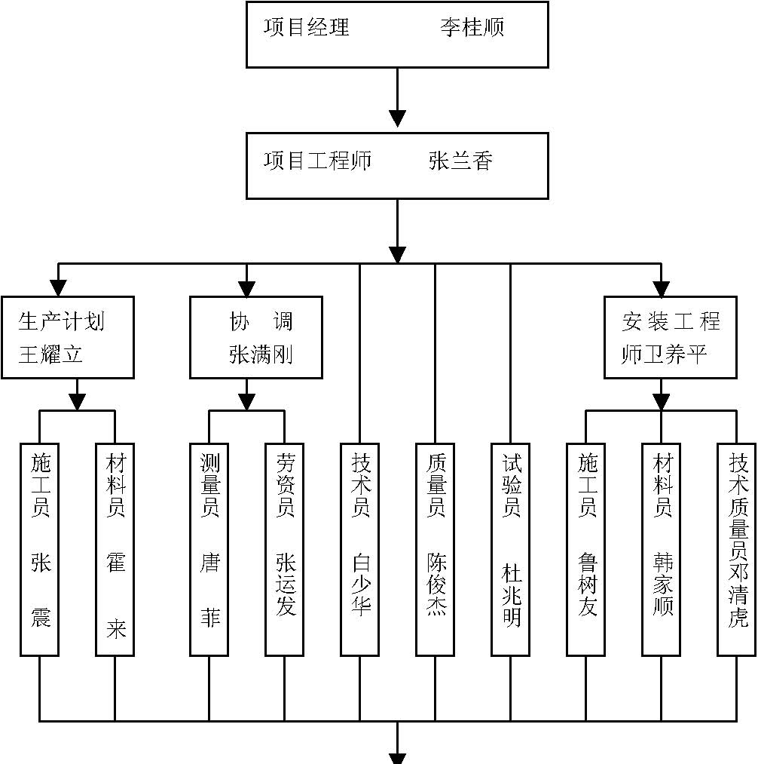
图8-1 质量保证体系
2．编制质量计划，对于特殊构件及特殊工艺，应制定企业标准进行控制，如清水混凝土等。将质量目标分解到各个分项及主要工序等细微环节，进行具体控制。
3．执行三检制，严把分项质量关，各分项工程实行跟踪检查把关，达不到创优标准，绝不可流入下一道工序。施工中取样检验要实行旁站制度，即与建设单位﹑监理共同取样实验，对结构检测有良好的监督保证作用。
4． .加强贯彻ISO9002 质量保证体系，从原料进场到竣工验收的每个步骤均严格按程序文件要求进行。
5．选用高素质的施工队伍，并对所有进场的每一个操作者进行责任心和质量意识的教育，对施工出现的细微问题不得迁就。
6． 实行“样板引路”制度及样品屋制度，施工前首先做出样板间、样板墙， 统一做法，统一材料，统一要求，统一标准。尤其对清水模板，清水混凝土予制件、木构件、楼地面、栏杆，先做样板，验收合格后，方可大面积施工。争创全部工程的优良。
7． 推行全面质量管理成立攻关型QC 小组，对施工难点“清水混凝土”进行攻关。
8．邀请上级部门、 监理公司、 建设单位对工程质量进行检查指导，促进质量的提高。
9．定期组织召开质量动态分析会，讲评质量，奖优罚劣。
10． 进场的材料，半成品必须经过充分调研选择，达到一级品购买，同时建立样品库制度，买回的样品经验收同意后，方可大量组织进场。
11． 对电器、 管道 、空调三个部分实施“精品”要求，必须制定有一公司特色的创“精品”质量计划。

成品保护措施
成品保护是本工程中除严格施工之外的重中之重，因本工程中几乎全是清水构件，设计要求混凝土一次到位，不得二次抹灰。但施工又是叠层施工，成品保护必须做好。这样，不仅节约材料和人工费，降低成本，还可以不延误工期，是取得良好的社会信誉和质量观感的重要一环。
做好宣传教育工作，使全体施工人员都从思想上珍惜爱护自己和他人的劳动成果
成立成品保护小组，专人负责管理，制定成品保护奖罚条款，严格执行，不能姑息迁就。
各类预制构件装卸、运输、安装轻搬轻放，避免碰伤，撞坏。
预制构件分区堆放，统一编号，编号识不准标在水面、以免影响美观；各类构件之间留设足够的通道，道宽不小于2m，以便装卸。
斗、拱、枋等各种预制、现浇构件安装施工完后，立即搭设防护网棚保护，避免上层施工掉物砸坏。
预留孔洞及时进行，避免剔凿，影响外观和结构安全。
楼梯踏步安装“L”型木护角保护。
木门框钉旧车胎保护。
每个楼层地面昨晚、门窗安装完后，将楼层封闭，设专人管理，不得自由出入，更不准将锤子、凿子带入。
卫生器具安装后要用塑料布包扎保护。
11 ．无论任何管道都要加强对关口的保护，钢管焊盖，其他管道塞纸团防止掉入杂物造成堵塞。
12．带腿工具要用麻袋和橡胶包脚，其他工具要轻拿轻放。
13． 油漆、涂料施工时要用挡板或胶带对相邻部位进行隔离，防止交叉污染。

安全施工措施
建立健全安全责任制，并认真执行安全保证体系如图10-1：

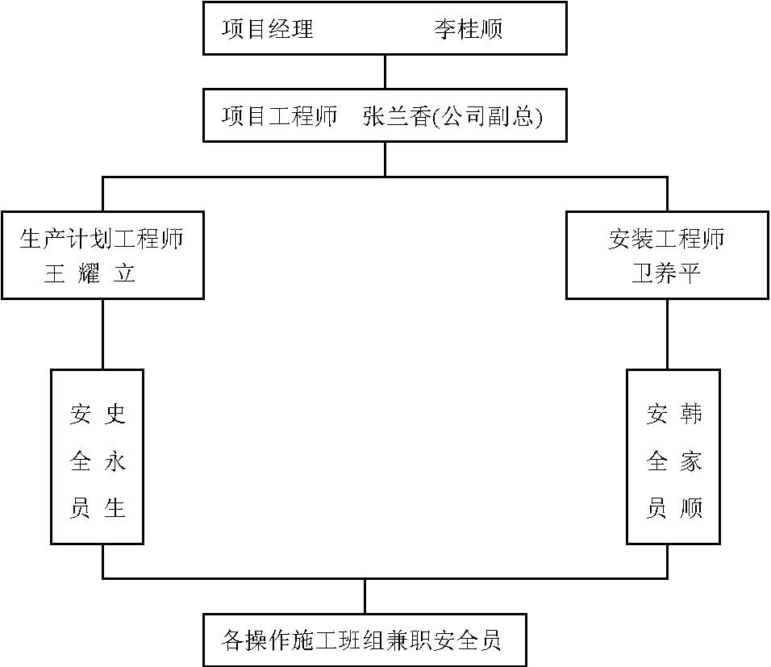
图10-1 安全保证体系
2． 人员进场，必须先进行进场安全技术教育， 工人应掌握本工种安全操作技能，熟悉其安全技术操作规程。提高职工自我保护意识。
3．各分部分项要有安全技术交底并要执行签字制度。
4．特种作业要持证上岗，并按期复审。
5． 现场要有安全检查制度，检查要有记录，发现问题要及时整改，做到定人、定时间、定措施。
6． 塔吊等大型设备要做好基础，操作人员要持证上岗，塔吊的安装要有专业人员指挥安装，安装完验收合格后方可使用。
7．电闸箱、手持电动工具要装漏电保护装置，塔吊要有防雷措施。
8． 脚手架应落在夯实土上，其下应有垫板，不得用砖当垫板使用，并应作好排水措施，脚手架横向间距不得大于1.2m，满堂脚手不得大于1.8m。
9．进入现场人员必须戴安全帽。高空作业人员要系安全带、防滑鞋。
10 ．从台基二层起设安全网。按规定每隔两层设一道，立网及最上层的平网随施工高度提升。
11． 予留洞口，大于1.5m 时，四周设护栏，护栏高1.0m， 设两道水平杠，洞口小于1.5m 的加盖板或设安全防护网。
12．现场用电按三相五线制架设，做好机电设备的接地或接零。
13．各种机械要有操作规程牌，操作人员要持证上岗。
14 ．现场要有安全检查制度，检查要有记录，发现问题要及时整改，做到定人、定时间、定措施。
15．苫背、瓦瓦时，应配足够的梯子板，供瓦瓦使用。

文明施工、消防及环境保护
现场管理执行《现场综合管理考评实施细则》五章十九条。
设施、设备、材料、工具按现场平面布置图的规定位置堆放，做好标识，随用随清理，文明生产，做文明工地。
现场位于黄河防护林区，而且木构件、木模板量较大，现场不得随意使用明火，木件车间及堆场处禁止吸烟，现场要按消防要求配备足够的消防器材，所有人员要加强放火意识，用火处要执行《取火许可证》制度。
增强环保意识，禁止破坏现场周围的自然资源，禁止随意乱扔杂物，以保证环境的整洁、清新。

劳动力需用量计划表
表1 劳动力需用量计划表
序号 | 工种 | 单位 | 数量 | 备注
1 | 钢筋工 | 人 | 8+15 | 古建8 人
2 | 木工 | 人 | 105 | 古建80 人
3 | 混凝土工 | 人 | 10 | 土建
4 | 瓦工 | 人 | 15 | 土建
5 | 架子工 | 人 | 8+4 | 土建
6 | 防水工 | 人 | 10 | 土建
7 | 抹灰工 | 人 | 20 | 土建
8 | 泥工 | 人 | 16 | 古建
9 | 机械工 | 人 | 8 | 土建
10 | 管工 | 人 | 11 | 土建、安装
11 | 壮工 | 人 | 50 | 土建、安装
12 | 电焊工 | 人 | 6 | 土建、安装
13 | 电工 | 人 | 12 | 土建、安装
14 | 通风工 | 人 | 7 | 安装
15 | 气焊工 | 人 | 2 | 安装

文字说明：本计划的编制是依据山西省1995 年预算定额及山西省1990 年古建定额用工编制的，其中钢筋工、木工、混凝土工三大工种因机械化程度较高，考虑提高工效30％考虑安排的，其他少数工种及临时性用工，专业工种均是按永济地区五分公司的队伍综合协调考虑安排、安装工人队伍是本公司筑炉公司提供。

投入的主要施工机械需用量计划表
表2 投入的主要施工机械需用量计划表
序号 | 名称 | 型号规格 | 数量 | 备注 | 序号 | 名称 | 型号规格 | 数量 | 备注
1 |  | HBT-60 | 1 | 土建 | 16 | 插入式振动器 |  | 6 | 土建
2 | 双卧轴搅拌机 | JS500 | 2 | 土建 | 17 | 平板式振动器 |  | 4 | 土建
3 | 锥形反转出料搅拌机 | JI350 | 2 | 土建 | 18 | 电焊机 | B*6-250 | 1 | 安装
4 | 机动翻斗机 | JS-11 | 3 | 土建 | 19 | 切割机 | J3G2-400 | 1 | 安装
5 | 钢筋冷拉机 |  | 1 | 土建 | 20 | 钢筋锥螺纹套丝机 |  | 1 | 土建
6 | 钢筋切断机 |  | 2 | 土建 | 21 | 无齿锯（切割）钢筋 |  | 2 | 土安
7 | 钢筋弯钩机 |  | 2 | 土建 | 22 | 后台自动配料机 | PL-800 | 2 | 土建
8 | 钢筋对焊机 |  | 1 | 土建 | 23 | 台钻 |  | 1 | 安装
9 | 轮胎式挖掘机 |  | 1 | 土建 | 24 | 砂轮机 |  | 1 | 安装
10 | 轮胎式装载机 |  | 1 | 土建 | 25 | 气焊工具 |  | 2 | 安装
11 | 交流电焊机 |  | 1 | 土建 | 26 | 套丝板 |  | 3 | 安装
12 | 电渣压力电焊机 |  | 1 | 土建 | 27 | 打孔机 |  | 1 | 安装
13 | 自升式塔吊 |  | 2 | 土建 | 28 | 冲气电钻 |  | 2 | 安装
14 | 外用电梯 |  | 1 | 土建 | 29 | 套丝机 |  | 1 | 安装
15 | 蛙式打夯机 |  | 4 | 土建

本计划是根据鹳雀楼工程的结构形式和施工特殊性所编制的,计划中的施工机械是按完好率95%, 利用率45% 安排的,试施工现场进度情况,分阶段进行调整。

主要机具材料需用量计划表
表3 主要机具材料需用量计划表
材料种类 | 单 | 位 | 数量
钢模 |  | m² | 1700 m²
木模、板锯材 |  | m³ | 1947 m³
水泥 |  | t | 6000t
竹面胶合板 |  | m² | 1500m²
覆面胶合板 |  | m² | 800m²
木模板 |  | m² | 830m²
脚手管 |  | t | 400t
脚手板 |  | 块 | 3700 块
脚手扣件 |  | 个 | 30000
回形销 |  | 个 | 30000
装修锯材 |  | m³ | 300 m³
钢材 |  | t | 1860t

预制构件表
表4 永济鹳雀楼工程预制构件表（拱）
构件名称 | 规格 | 卷杀长度 | ∑ 数量 | 一层 | 二层 | 三层 | 四层 | 五层 | 六层 | 备注
令拱（一） | 360×240×1460 | 460 | 36 | 36
令拱（二） | 420×280×1780 | 460 | 312 | 68 | 80 | 84 | 96 | 20 | 32
翼形拱（一） | 505×240×1500 |  | 68 |  |  |  |  |  |  | 内柱用12
翼形拱（二） | 610×280×1700 |  | 8 |  | 8
翼形拱（三） | 590×280×1600 |  | 48 |  |  | 48
翼形拱（四） | 590×280×1400 |  | 8 | 68 |  |  | 8
人字拱（一） | 645×240×1900 |  | 68 |  |  |  |  |  |  | 内柱用12
人字拱（二） | 840×280×2200 |  | 84 |  | 12 | 24 | 24 | 24
人字拱（三） | 760×300×1900 |  | 16 |  |  |  |  |  | 16
补间扶壁令拱 | 420×280×1780 | 460 | 60 |  | 12 | 24 | 24
瓜子拱（空心） | 420×280×1600 | 430 | 40 |  | 20 |  | 20
瓜子慢拱（空心） | 420×280×2760 | 430 | 24 |  | 12 |  | 12

续表4
构件名称 | 规格 | 卷杀长度 | ∑ 数量 | 一层 | 二层 | 三层 | 四层 | 五层 | 六层 | 备 | 注
一层内柱华拱 | 505×240×1900 | 340 | 4 | 4
内柱华拱（半） | 505×240×950 | 340 | 20 | 20
内柱泥道拱 | 360×240×1900 | 340 | 6 | 6
内柱泥道拱（半） | 360×240×950 | 340 | 12 | 12
内柱角华拱（半） | 505×240×1339 | 480 | 6 | 6
一层檐柱华拱 | 505×240×1700 | 340 | 20 | 20
檐柱华拱(半) | 505×240×850 | 340 | 8 | 8
檐柱角华拱 | 505×240×2396 | 480 | 2 | 2
檐柱角华拱(半) | 505×240×1198 | 480 | 2 | 2
抱厦及回廊柱华拱 | 505×240×1460 | 340 | 40 | 40
泥道拱 | 360×240×1460 | 340 | 64 | 64
正心扶壁拱 | 360×240×1460 | 460 | 40 | 40
扶壁令拱(半) | 360×240×730 | 460 | 24 | 24
捧节令拱 | 505×240×1460 | 460 | 60 | 60
跳角华拱(一) | 505×240×2056 | 480 | 12 | 12

续表4
构件名称 |  | 规格 | 卷杀长度 | ∑ 数量 | 一层 | 二层 | 三层 | 四层 | 五层 | 六层 | 备 | 注
跳角华拱(一)(半) |  | 505×240×1028 | 480 | 18 | 18
跳角华拱(二)(半) |  | 505×240×1032 | 480 | 8 | 8
鸳鸯交手拱 |  | 360×240×2660 | 460 340 | 24 | 24
二层内槽柱一跳华拱 |  | 590×280×2210 | 430 | 4 |  | 4
一跳华拱（半） |  | 590×280×1105 | 430 | 20 |  | 20
泥道拱 |  | 420×280×2210 | 430 | 6 |  | 6
泥道拱（半） |  | 420×280×1105 | 430 | 12 |  | 12
扶壁令拱 |  | 420×280×2210 | 430 | 6 |  | 6
扶壁令拱（半） |  | 420×280×1105 | 430 | 12 |  | 12
二层内槽柱一跳角华拱（半） |  | 590×280×1558 | 530 | 14 |  | 14
外槽柱一跳华拱 |  | 590×280×1960 | 430 | 20 |  | 20
泥道拱 |  | 420×280×1960 | 430 | 28 |  | 28
一跳角华拱跳角华 |  | 590×280×2762 | 530 | 2 |  | 2
一跳角华拱（半） |  | 590×280×1381 | 530 | 2 |  | 2
内槽补间一跳华拱（半）（空心）一 |  | 420×280×1105 | 530 | 16 |  | 16
二跳华拱（半）（空心） |  | 420×280×1805 | 530 | 16 |  | 16

续表4
构件名称 | 规格 | 卷杀长度 | ∑ 数量 | 一层 | 二层 | 三层 | 四层 | 五层 | 六层 | 备 | 注
外槽补间一跳华拱（空心） | 420×280×1960 | 530 | 20 |  | 20
一跳华拱（半）（空心） | 420×280×980 | 530 | 4 |  | 4
二跳华拱（空心） | 420×280×3360 | 530 | 20 |  | 20
二跳华拱（半）（空心） | 420×280×1680 | 530 | 4 |  | 4
三层内槽柱
一跳华拱 | 590×280×2210 | 430 | 4 |  |  | 4
一跳华拱（半） | 590×280×1055 | 430 | 20 |  |  | 20
泥道拱 | 420×280×2110 | 430 | 6 |  |  | 6
泥道拱（半） | 420×280×1055 | 430 | 12 |  |  | 12
一跳角华拱（半） | 590×280×1485 | 530 | 14 |  |  | 14
外槽柱一跳华拱 | 590×280×1910 | 430 | 20 |  |  | 20
一跳华拱（半） | 590×280×955 | 430 | 8 |  |  | 8
三层外槽柱泥道拱 | 420×280×1910 | 430 | 20 |  |  | 20
泥道拱（半） | 420×280×955 | 430 | 8 |  |  | 8
扶壁令拱 | 420×280×1910 | 460 | 20 |  |  | 20
扶壁令拱（半） | 420×280×950 | 460 | 8 |  |  | 8

续表4
构件名称 | 规格 | 卷杀长度 | ∑ 数量 | 一层 | 二层 | 三层 | 四层 | 五层 | 六层 | 备 | 注
一跳角华拱 | 590×280×2690 | 530 | 2 |  |  | 2
一跳角华拱（半） | 590×280×1345 | 530 | 2 |  |  | 2
鸳鸯交手令拱 | 420×280×3145 | 460 | 8 |  |  | 8

外槽间补一跳华拱（空心） | 420×280×1910 | 530 | 20 |  |  | 20

一跳华拱（半）（空心） | 420×280×955 | 530 | 4 |  |  | 4
二跳华拱带耍头（空心） | 420×280×3185 | 430 | 20 |  |  | 20
二跳华拱（半）（空心） | 420×280×1605 | 430 | 4 |  |  | 4
四、五层内槽柱一跳华拱 | 590×280×2010 | 430 | 8 |  |  |  | 4 | 4
一跳华拱（半） | 590×280×1005 | 430 | 40 |  |  |  | 20 | 20
泥道拱 | 420×280×2010 | 430 | 12 |  |  |  | 6 | 6
泥道拱（半） | 420×280×1005 | 430 | 24 |  |  |  | 12 | 12
四、五层外槽柱一跳华拱 | 590×280×1810 | 430 | 40 |  |  |  | 20 | 20
泥道拱 | 420×280×1810 | 430 | 56 |  |  |  | 28 | 28
四层外槽柱扶壁令拱 | 420×280×1810 | 430 | 20 |  |  |  | 20

续表4
构件名称 | 规格 | 卷杀长度 | ∑ 数量 | 一层 | 二层 | 三层 | 四层 | 五层 | 六层 | 备 | 注

四层外槽柱扶壁令拱（半） | 420×280×905 | 430 | 8 |  |  |  | 8

外槽间补一跳华拱（空心） | 420×280×1810 | 430 | 20 |  |  |  | 20
一跳华拱（半）（空心） | 420×280×905 | 430 | 4 |  |  |  | 4
二跳华拱带耍头（空心） | 420×280×3035 | 460 | 20 |  |  |  | 20
二跳华拱（半）（空心） | 420×280×1505 | 460 | 4 |  |  |  | 4
五层内槽柱一跳华拱（半） | 590×280×1417 | 530 | 6 |  |  |  |  | 6
外槽柱一跳角华拱 | 590×280×2552 | 530 | 2 |  |  |  |  | 2
一跳角华拱（半） | 590×280×1276 | 530 | 2 |  |  |  |  | 2
鸳鸯交手令拱 | 420×280×2430 | 460 | 8 |  |  |  |  | 8
外槽间补一跳华拱(半)（空心） | 420×280×905 | 460 | 24 |  |  |  |  | 24
一跳华拱(半)（空心） | 420×280×1555 | 460 | 24 |  |  |  |  | 24
六层内槽柱一跳华拱（半） | 590×280×995 | 430 | 4 |  |  |  |  |  | 4
六层抱厦泥道拱 | 420×280×1810 | 430 | 8 |  |  |  |  |  | 8
扶壁令拱 | 420×280×1780 | 460 | 4 |  |  |  |  |  | 4

续表4
构件名称 | 规格 | 卷杀长度 | ∑ 数量 | 一层 | 二层 | 三层 | 四层 | 五层 | 六层 | 备 | 注
一层散斗（双耳） | 380×360×240 |  |  | 184
交互斗（四耳） | 400×400×240 |  |  | 56
角散斗（双耳） | 530×360×240 |  |  | 12
角交互斗（四耳） | 530×400×240 |  |  | 4
平盘斗 | 530×400×145 |  |  | 6
二层以上散斗(一)双耳 | 450×420×280 | 开口280 | 2566 |  | 800 | 364 | 724 | 326 | 352
散斗(二)双耳 | 450×420×280 | 开口230 | 268 |  | 152 |  | 30 | 72 | 14
齐心斗(双耳) | 450×420×280 | 开口280 | 152 |  | 60 | 32 | 52 |  | 8
交互斗(一)（四耳） | 480×480×280 | 开口280 | 628 |  | 160 | 204 | 184 | 28 | 52
交互斗(二)（三耳） | 480×480×280 | 开口280 | 56 |  | 24 | 8 | 24
交互斗(三)（三耳） | 480×480×280 | 开口280 230 | 48 |  |  |  |  | 48
角散斗（双耳） | 630×420×280 | 开口280 | 92 |  | 12 | 4 | 8 | 12 | 56
角交互斗（四耳） | 630×420×280 | 开口280 | 88 |  | 4 | 76 | 8
平盘斗(一) | 630×480×170 |  | 104 |  | 20 | 28 | 20 | 12 | 24
平盘斗(二) | 450×420×170 |  | 102 |  |  |  |  | 102
平盘斗(三) | 450××

续表4
构件名称 | 规 | 格 | 卷杀长度 | ∑ 数量 | 一层 | 二层 | 三层 | 四层 | 五层 | 六层 | 备 | 注
平盘斗(四)
昂间斜散斗（双耳）
隐刻柱头枋(空心)
素面柱头枋(空心)
罗汉枋(U 型)

续表4
构件名称 | 规 | 格 | 卷杀长度 | ∑ 数量 | 一层 | 二层 | 三层 | 四层 | 五层 | 六层 | 备 | 注
平棋枋(U 型)
平棋枋(U 型)

施工网络计划图
（文字说明部分） 本计划是根据国家工期定额依据合理工期，参照四大名楼中其他三楼的工期，考虑到冬雨期施工及结构安装的复杂性，装修时对环境温度的设计要求，三标段台基及抱厦部分施工的连续性。编制过程中认真听取了各位专家、学者、设计、城建部门的意见，并多次与监理单位、建设单位通报情况后综合编制的。
（图略）

